Berdasarkan pengamatan histologis testis tikus normal dan diabetes menunjukkan terdapat perbedaan pada tubulus seminiferous seperti tertera pada gambar 1.
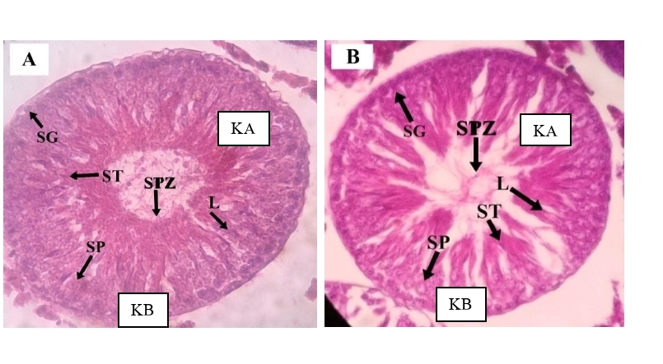
Gambar 1. A: Testis tikus normal; B: Testis tikus diabetes. Ket: Spermatogonium (SG), Spermatosit Primer (SP), Spermatid (ST), Spermatozoa (SPZ), and sel Sertoli (L), Kompartemen Basal (KB), Kompartemen Adluminal (KA). HE. 400X.

